DANS CE CADRE
Académie : Session : Modèle E.N.
Examen : Série :
Spécialité/option : Repère de l’épreuve :
Epreuve/sous épreuve :
NOM :
(en majuscule, suivi s’il y a lieu, du nom d’épouse)
Prénom :
N° du candidat

Né(e) le :
Le numéro est celui qui figure sur la convocation ou liste d’appel)

NE RIEN ECRIRE

BREVET PROFESSIONNEL MENUISIER

Epreuve C1

ETUDE MATHEMATIQUE ET SCIENTIFIQUE

SESSION 2007

Le sujet comporte douze pages numérotées de 1/12 à 12/12.

Cette épreuve comporte 5 parties :

- partie 1 : Géométrie 8 pts
- partie 2 : Fonctions 6 pts
- partie 3 : Statistiques 6 pts
- partie 4 : Electricité 7 pts
- partie 5 : Mécanique 7 pts
- partie 6 : Chimie 6 pts

L'usage des instruments de calcul est autorisé.

 | BREVET PROFESSIONNEL MENUISIER
SESSION 2007 | DUREE : 2h | COEFFICIENT : 2
SUJET | ETUDE MATHEMATIQUE ET SCIENTIFIQUE | PAGE : 1/12

NE RIEN ECRIRE DANS CE CADRE

PARTIE I : GEOMETRIE ( 8 points)

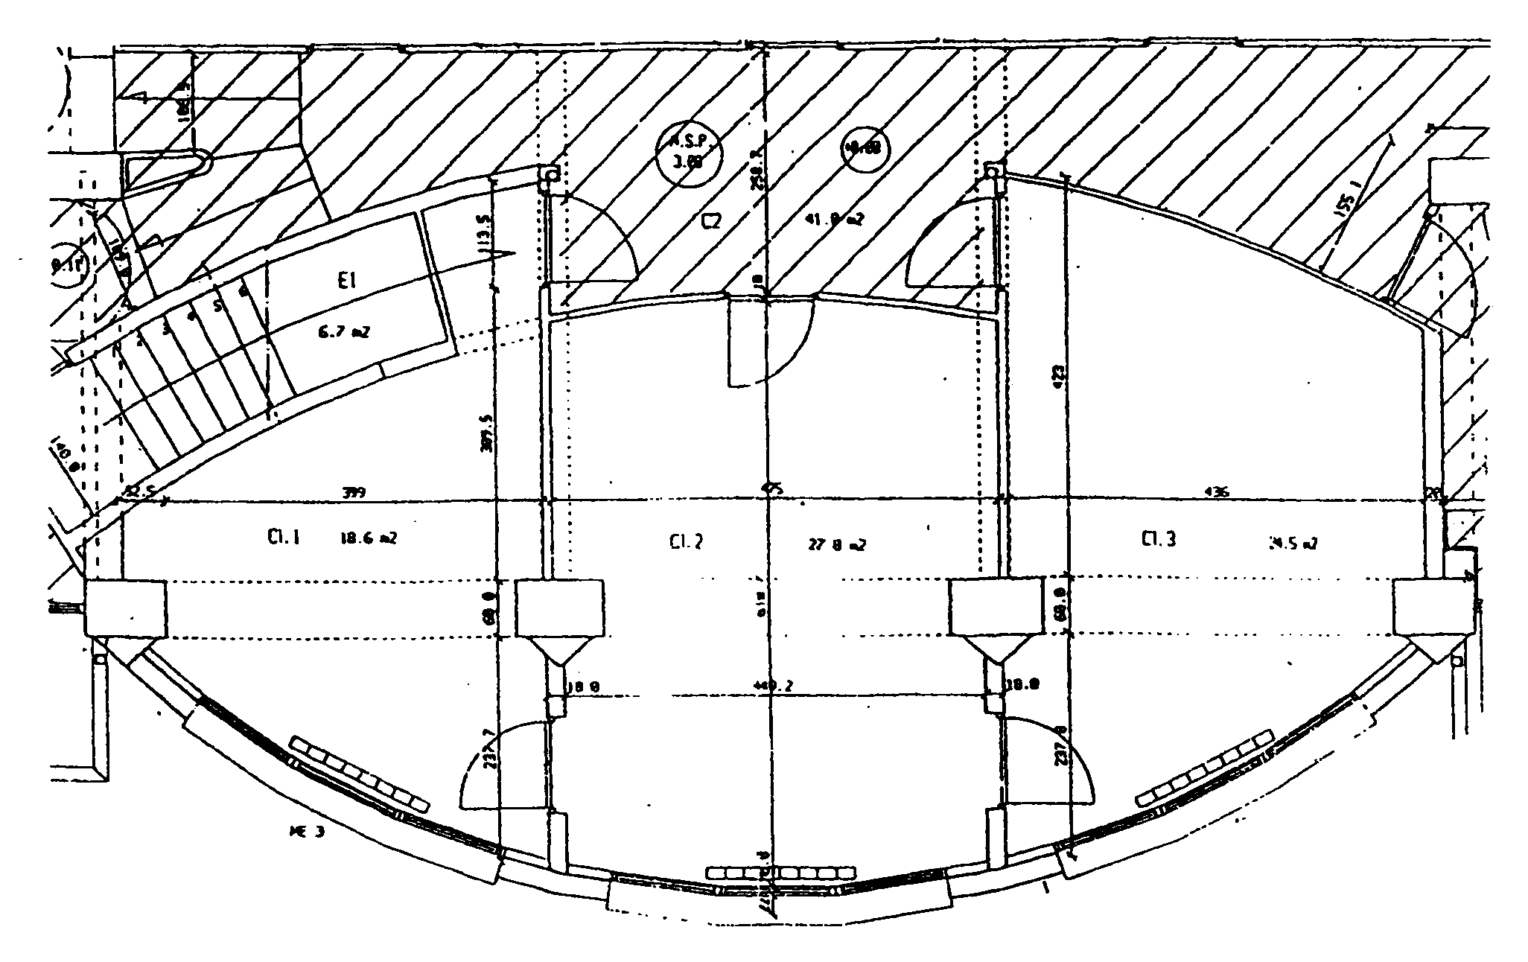

Le dessin ci-contre
représente trois salles de
cours (Cl.1, Cl.2, Cl.3).

- On prendra comme modèle mathématique pour la surface totale des salles,
la partie (1) du secteur angulaire, le trapèze (2), le rectangle (3) et le triangle (4).

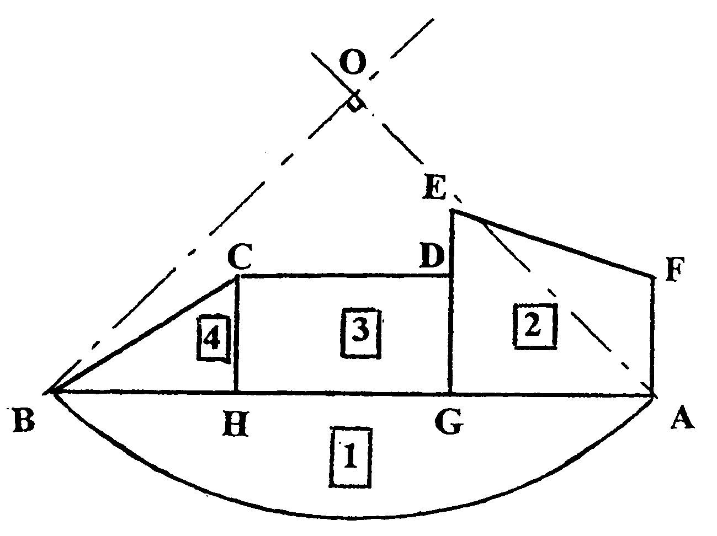
- La cotation est donnée en centimètres.

AG = 466 ; GH = 495 ; BH = 484 ;

EF = 481,2 ; AF = DG = CH = 330 .

On désire réaliser un faux-plafond pour les trois salles, pour cela:

SUJET | ETUDE MATHEMATIQUE ET SCIENTIFIQUE | PAGE : 2/12

NE RIEN ECRIRE DANS CE CADRE

1 - Calculer les dimensions BC et DE. Arrondir au mm.

2 - Calculer la mesure des angles DFE et HBC. Arrondir au degré.

3 - Soit AOB = 90° et AO = BO, calculer la longueur [OA] et la longueur de l’arc [AB] .
Arrondir au centième.

SUJET | ETUDE MATHEMATIQUE ET SCIENTIFIQUE | PAGE : 3/12

NE RIEN ECRIRE DANS CE CADRE

4 - Sachant que EG = 450 cm et que l’aire de la partie 1 du secteur angulaire est de 29,8 m² .
Calculer les aires AGEF, GHCD et HBC. En déduire l’aire totale en m². Arrondir au dixième.

5 - En considérant que la surface totale du faux-plafond est de 72 m² et sachant que les panneaux d’aggloméré sont vendus aux dimensions de 250 cm x 123 cm . Calculer le nombre de panneaux à commander.

SUJET | ETUDE MATHEMATIQUE ET SCIENTIFIQUE | PAGE : 4/12

NE RIEN ECRIRE DANS CE CADRE

PARTIE II : FONCTIONS ( 6 points)

L’entreprise fabriquant les panneaux d’aggloméré propose deux tarifs à ses clients :

- Tarif A : 5 euros le m², découpe gratuite.

- Tarif B : 3 euros le m², plus 45 euros de découpe.

1 - Compléter le tableau en indiquant le prix à payer pour chaque tarif.

 | 10 m² | 20 m² | 50 m² | 90 m²
Tarif A
Tarif B

2 – On désigne par x la surface à découper.
Exprimer, en fonction de x, les coûts de fabrication A(x) et B(x) respectivement avec les tarifs A et B.

3 - Le plan est rapporté à un repère orthogonal;
On associe au tarif A la fonction f(x) = 5 x et au tarif B la fonction g(x) = 3 x + 45.

Compléter les tableaux suivants :

x | 0 | 80 |  | x | 0 | 80
f (x) |  |  |  | g (x)

4 - Représenter les fonctions f et g dans l’intervalle [ 0 ; 80 ] sur la feuille millimétrée (7/12).

- sur l’axe des abscisses, 1cm pour 5 m².
- sur l’axe des ordonnées, 1cm pour 20 €.

SUJET | ETUDE MATHEMATIQUE ET SCIENTIFIQUE | PAGE : 5/12

NE RIEN ECRIRE DANS CE CADRE

5 - Calculer les coordonnées du point d’intersection des droites représentatives des fonctions f et g .

6 – A l’aide du graphique, déterminer le tarif le plus avantageux pour commander 70 m² de bois (laisser apparents les traits nécessaire à la lecture).

SUJET | ETUDE MATHEMATIQUE ET SCIENTIFIQUE | PAGE : 6/12
NE RIEN ECRIRE DANS CE CADRE

y
x
O
SUJET | ETUDE MATHEMATIQUE ET SCIENTIFIQUE | PAGE : 7/12

NE RIEN ECRIRE DANS CE CADRE

PARTIE III : STATISTIQUES ( 6 points).

Afin de commercialiser dans une région ses faux-plafonds, l’entreprise fait une étude sur le nombre de salles de cours par lycée.

L’étude réalisée sur 120 lycées donne les résultats suivants:

Nombre de salles  par lycée | Centre de classe  ( x_{i} ) | Effectifs :  nombre de lycées  ( n_{i} ) | Fréquence  en  pourcentage | x_{i} n_{i}
[ 0; 4 [ |  | 4 | 3,3
[ 4 ; 8 [ |  | 18
[ 8 ; 12 [ |  | 24
[ 12 ; 16 [ |  | 30
[ 16 ; 20[ |  | 26 | 21,7
[ 20 ; 24 [
[ 24 ; 28 [ |  | 6

TOTAL |  |  | 100% | 1 664

1- Compléter le tableau ci-dessus.

2- Détailler le calcul de la fréquence correspondant à la classe [ 4 ; 8 [.

3- Indiquer le nombre de lycées ayant moins de 12 salles de cours.

4- Indiquer le nombre de lycées ayant au moins 16 salles de cours.

5 Calculer le nombre moyen de salles par lycée. Arrondir à 10⁻³.

6 - Tracer, sur la feuille millimétrée (9/12), l’histogramme des effectifs.

SUJET | ETUDE MATHEMATIQUE ET SCIENTIFIQUE | PAGE : 8/12
NE RIEN ECRIRE DANS CE CADRE

x
2 classes
SUJET | ETUDE MATHEMATIQUE ET SCIENTIFIQUE | PAGE : 9/12

NE RIEN ECRIRE DANS CE CADRE

PARTIE IV : ELECTRICITE ( 7 points)
Formulaire :

Wh J W
P = U I P = P = R I² U = R I
t
W V A W h s W Ω Α V Ω A
Dans les salles de cours, on désire installer un éclairage incorporé dans les faux-plafonds.

Sachant que la tension fournie est de 230V et que l’installation comporte 35 ampoules de 75 W.

1 - Calculer la puissance de l’installation.

2 - Calculer l’énergie ( en Wh et en joule) consommée par l’installation pour une durée journalière de 8 h.

3 - Sachant que le kWh est facturé à 0,08 €, calculer la dépense journalière au centime près.

4 - Calculer l’intensité du courant dans l’installation. Arrondir à 10⁻¹.

5 - Les fils électriques partant du compteur ont un diamètre de 2,5 mm² (20 A).
Choisir parmi ces fusibles (5, 10, 15, 20 et 25 A ) celui qui conviendra le mieux pour protéger
l’installation électrique. Justifier la raison de votre choix.

SUJET | ETUDE MATHEMATIQUE ET SCIENTIFIQUE | PAGE : 10/12

NE RIEN ECRIRE DANS CE CADRE

PARTIE V : MECANIQUE ( 7 points)

Formulaire :

N kg F m
P = m g p = ----- ρ = -----
S V
N kg N/kg Pa m² kg/m³ m³

En considérant les valeurs suivantes : Intensité de la gravité : 10 N/kg

Surface du faux-plafond : 70 m² Surface d’appui sur les solives : 1,8 m²
Masse volumique de l’aggloméré : 700 kg/m³ Epaisseur de l’aggloméré: 16 mm

1 - Calculer à 10⁻² près le volume et la masse du faux-plafond.

2 - Calculer le poids du faux-plafond, en déduire la force exercée sur les solives.

3 – En supposant que la force exercée sur les solives est de 784 daN, calculer à l’unité près (en Pascal et en bar) la pression exercée sur les solives par le faux-plafond.

SUJET | ETUDE MATHEMATIQUE ET SCIENTIFIQUE | PAGE : 11/12

NE RIEN ECRIRE DANS CE CADRE

PARTIE VI : CHIMIE ( 6 points)

Dans une des salles de cours plusieurs questions sont inscrites sur le tableau mural.

1 - Connaissant l’écriture et , compléter le tableau :

Elément  Chimique | S Symbole  C chimique | N Nombre de protons | N Nombre de neutrons | Nombre d'électrons | Modèle de  Lewis
Oxygène | O
Hydrogène | H
Ion oxygène | O²⁻

2 - Calculer la masse molaire moléculaire de l’eau (H₂ O).

3 – Calculer le nombre de mole contenu dans 2,52 litres d’eau.

4 – Equilibrer l’équation bilan d’une réaction chimique correspondant à la formation de l’eau.

…. O₂ + …. H₂ …. H₂ O

5 - Calculer le nombre de moles de dioxygène nécessaire à la fabrication de 2,52 litres d’eau

SUJET | ETUDE MATHEMATIQUE ET SCIENTIFIQUE | PAGE : 12/12

